1800TEQUILA 无疆之旅@桂林
广 告 主：1800TEQUILA
所属行业：鸡尾酒业
执行时间：2022.09.05-09.07
参选类别：话题营销类
营销背景
一起探寻 1800 TEQUILA 的品牌文化及体现工作 、热情、真诚的品牌精神在怡人气候的环抱中，开启一场属于调酒师们的1800无疆之旅。
营销目标
- 系统培训，为 “1800我是调酒师”大赛做好充足的准备；
- 户外团建增强行业凝聚力；
- 同行交流，扩大品牌的影响力；
策略与创意
- 三天两晚的创意行程安排；
- 场地以及酒店的推荐；
- 用餐住宿以及团建创意互动；
执行过程/媒体表现
前期利用H5作为电子邀请函的形式发送 给每一位参与的调酒师，埋下悬念
在训练营过程中可随时观看H5中的云相 册，随手分享所想所感
团建过程中机制也融合进H5，通过电子的方式来协助完成团队合作
用一张充满回忆，分享所得的沉浸式邀请函 开启一场1800无疆之旅
通过问答，组队挑战等方式累计探索值， 最后每组探索值总额排名，决出优胜者

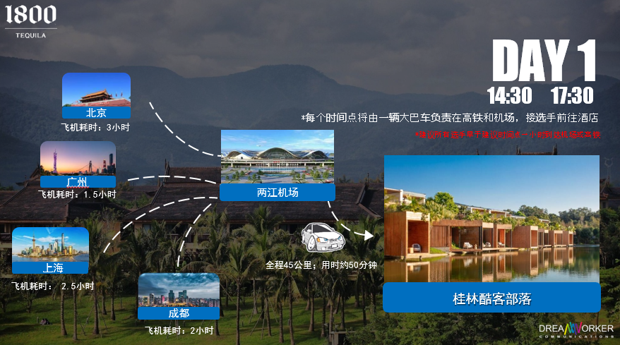

品鉴晚宴
- 17:30-18:00：签到 & Welcome Drink
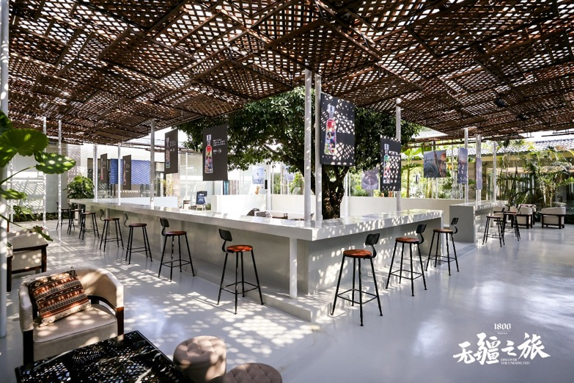
- 18:00-18:10： 主持人开场，引出品牌大使：嘉良
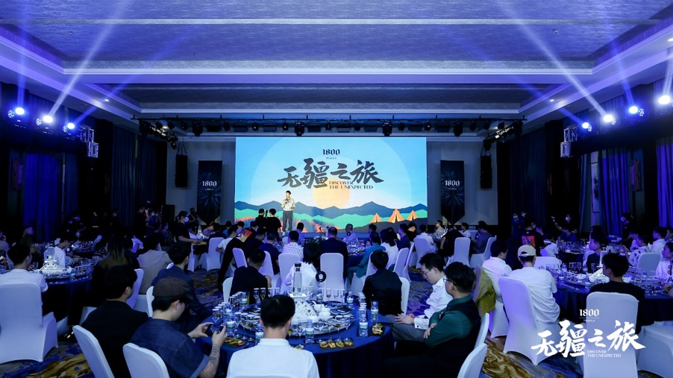
- 18:10-21:00：品鉴环节
泳池派对
- 21:00-21:30：大堂集合，PG引领派对签到，拍照区打卡
- 21:00-21:40：DJ表演
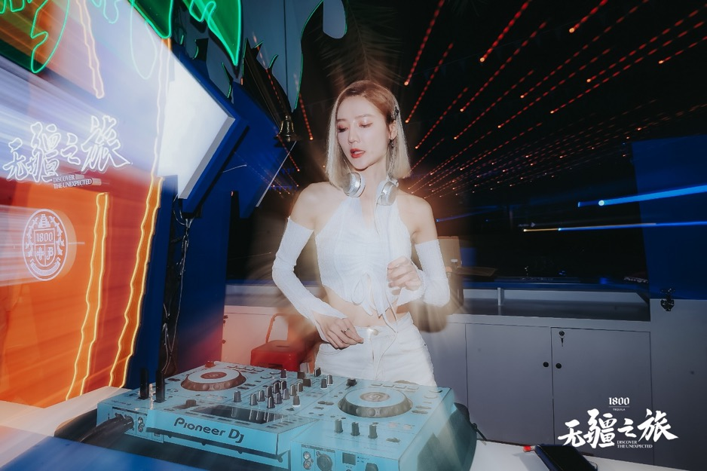
- 21:30-22:30：客座调酒
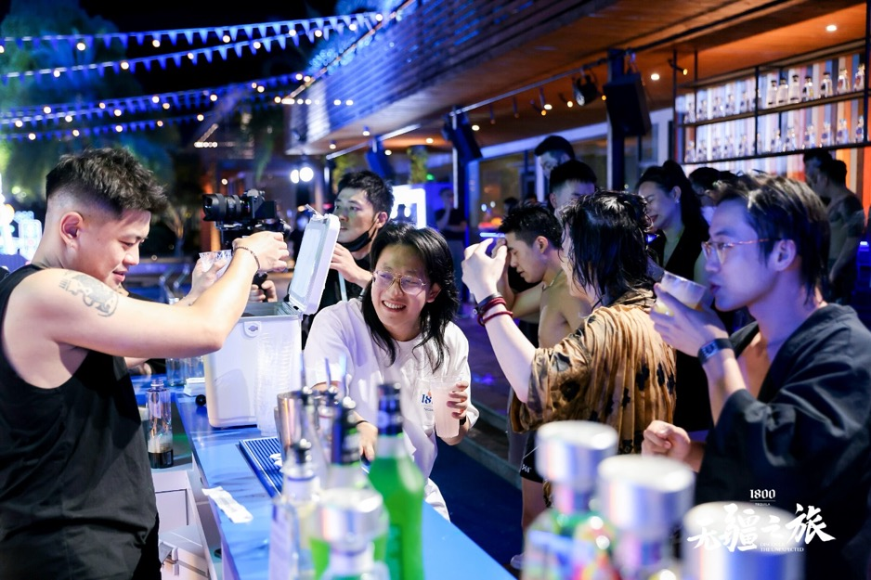
- 22:20-22:40：DJ表演
- 22:30-23:30：客座调酒
- 23:00-23:20：DJ表演
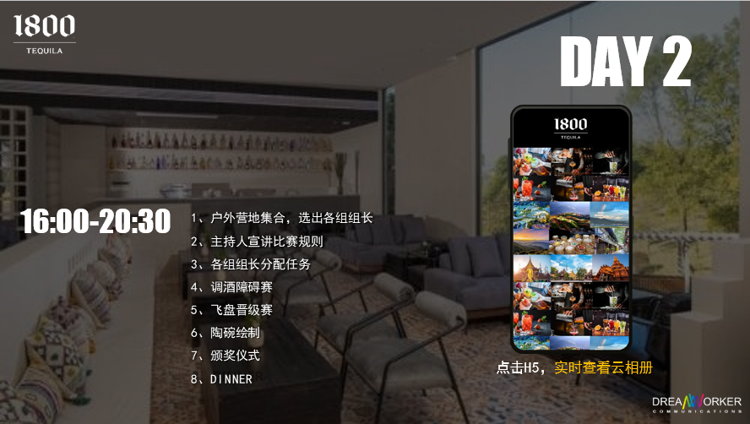
露营地
- 15:30-16:00：乘坐大巴前往露营场地
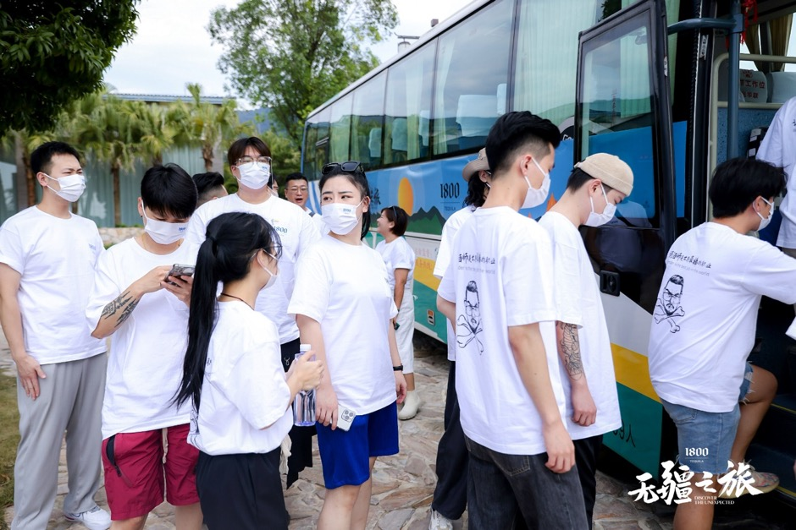
- 16:00-18:30：调酒挑战赛+颁奖仪式
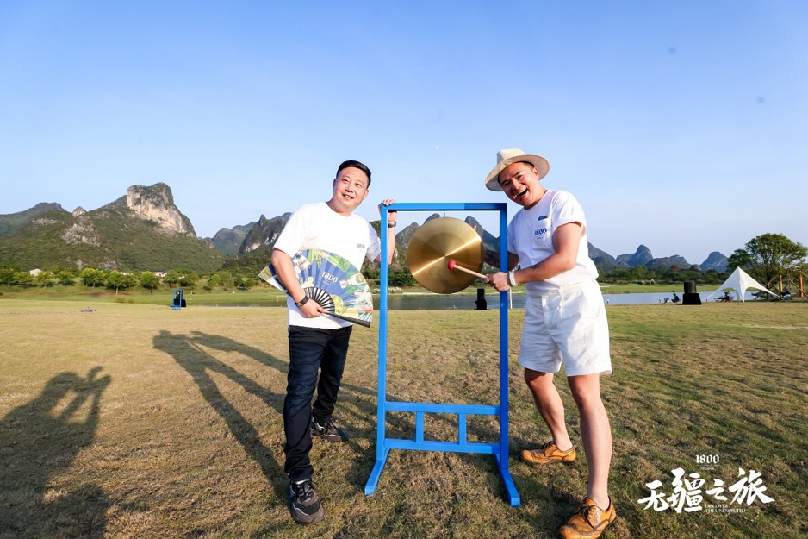

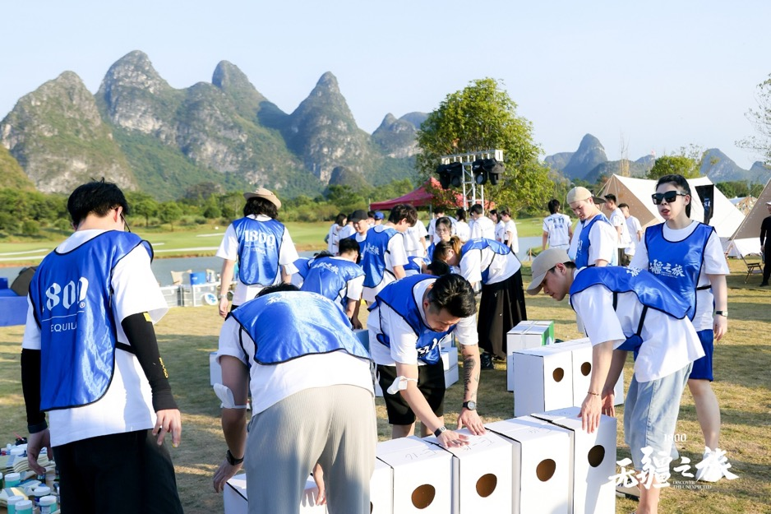

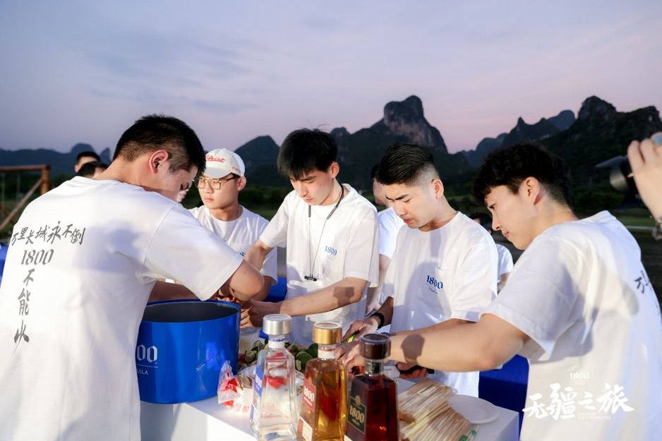
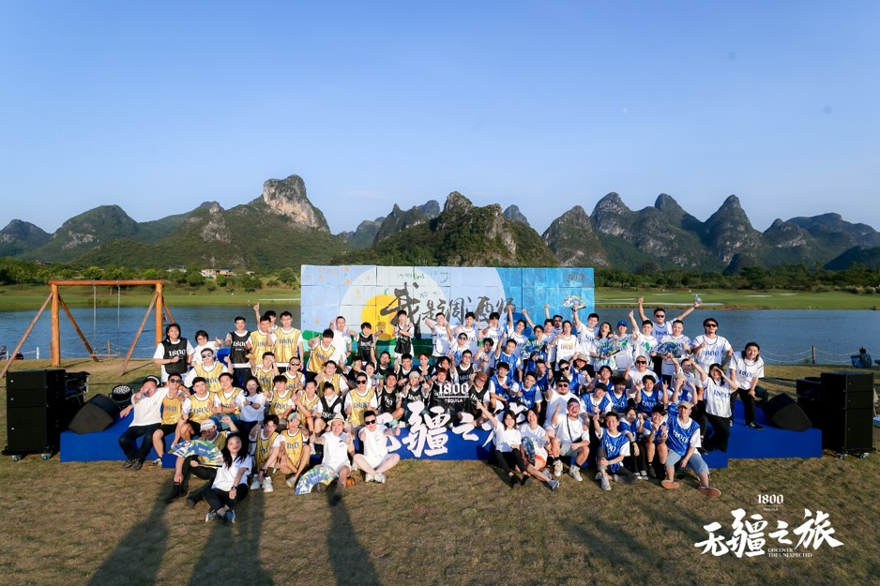

- 18:30-19:30：自由活动
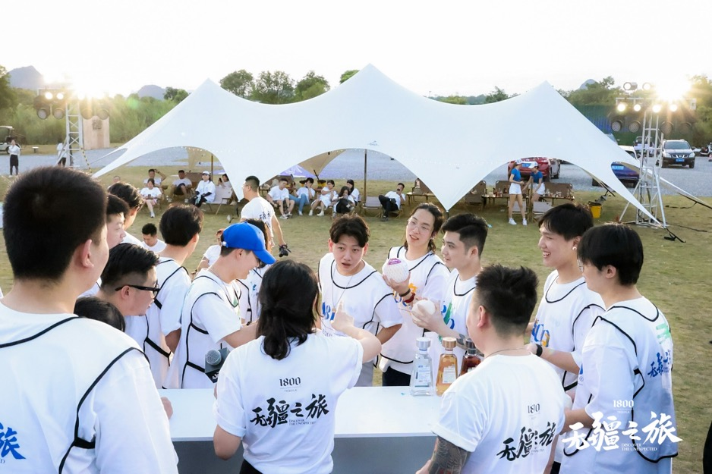
- 19:30-21:55：自助晚餐-BBQ（乐队表演，团队演绎）
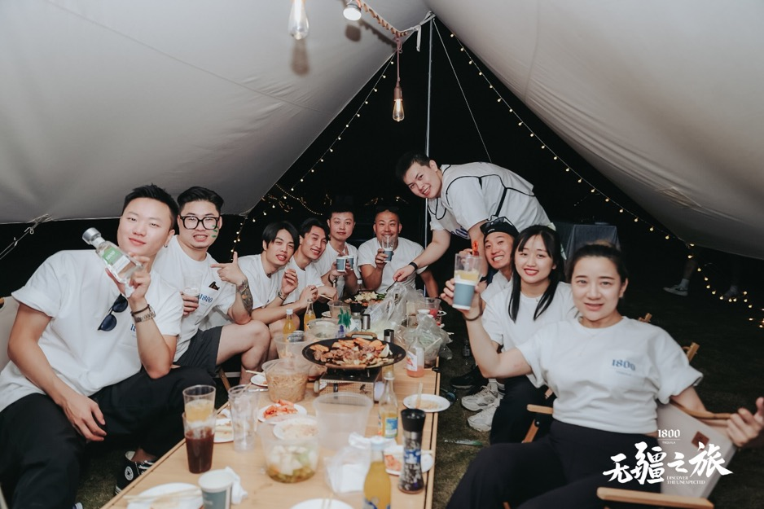

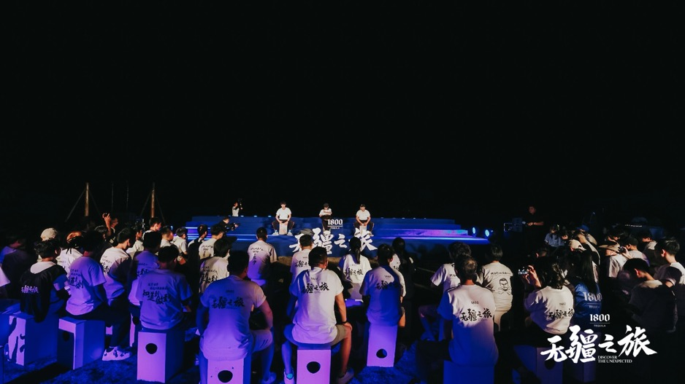
- 21:55-22:00：激光烟花秀
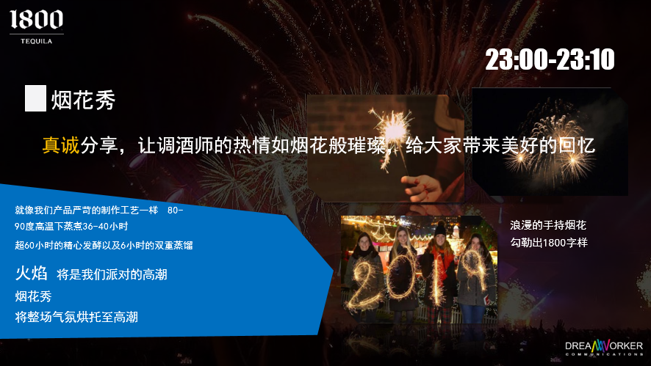

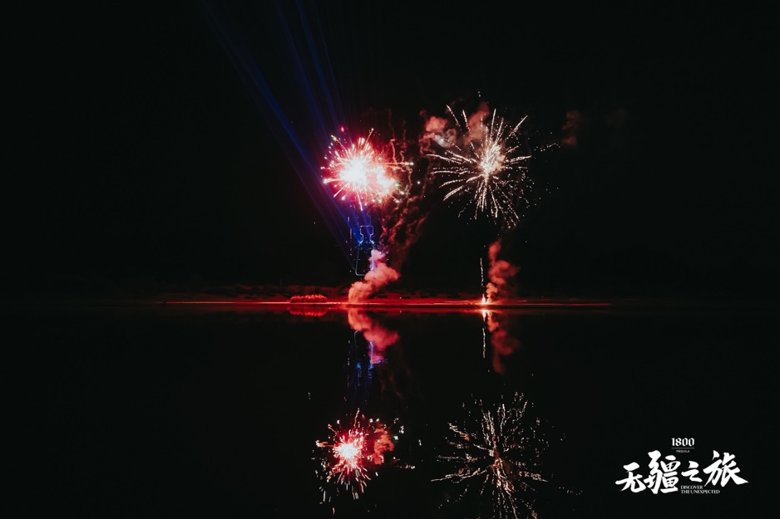
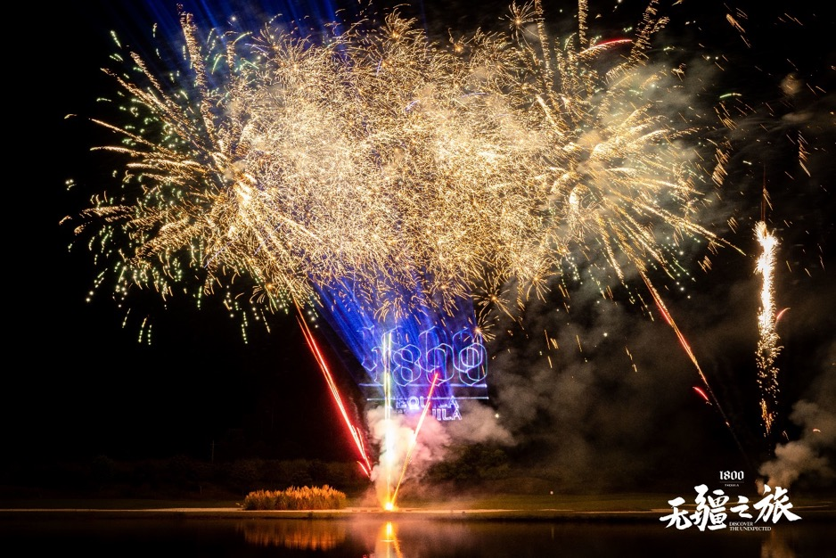

DAY3-9/7
退房&送机
更多关于活动内容及照片可前往图片直播链接: https://live.photoplus.cn/live/7329425?uniqCode=ulmR73XP82&accessFrom=qrcode#/list
现场视频链接: https://pan.baidu.com/s/10SMT7DF_UNAyfIQqpP7w2Q提取码: a6g1
营销效果与市场反馈
在这三天两晚的创意流程中，在专业的工作之余，带着热情，带着真诚的分享，给大家带来了一份值得永久珍藏的1800无疆之旅的真诚回忆。
1800龙舌兰酒向全世界的爱酒人士展现了
- 源远流长的发展历程的配方和标准
- 独有的文化输出特色墨西哥文化以及家族传统
- 高品质的产品把控只采用墨西哥限定产区的原料

